Федеральное государственное бюджетное образовательное учреждение высшего образования «Российская академия народного хозяйства и государственной службы при Президенте Российской Федерации»

ОТЧЕТ

по лабораторной работе №3 (вариант 26) по дисциплине: «Программирование на языке R»

Выполнил: | студент группы Об-АД-2023 | Бондаренко Г.А.
(подпись) (Фамилия И.О.)

Проверил: | Смирнов Д. С.
(оценка) (подпись) (Фамилия И.О.)

Москва 2025 г

1. Постановка задачи

Построить модель прогнозирования ощущения счастья респондентов на основе социально-экономических и поведенческих факторов, используя линейную регрессию. Провести визуальный анализ результатов и оценить качество модели.

Признаки состояния (state_vars) – 13 переменных:
- Оценка благополучия
- Социальная поддержка
- Продолжительность здоровой жизни
- Свобода принятия решений
- Индекс щедрости
- Отношение к коррупции
- Оценка риска безработицы
- Кредитный оптимизм
- Страх социальных конфликтов
- Индекс семьи
- Продовольственная безопасность
- Технооптимизм
- Неравенство доходов

Причинные признаки (causal_vars) – 10 переменных:
- Среднегодовой доход
- Объём потреблённого алкоголя
- Размер семьи
- Лет образования
- Доля расходов на еду
- Коэффициент Джини
- Экозатраты
- Покрытие беспроводной связью
- Смертность от вирусов
- Волатильность цен

2. Ход выполнения работы

Шаг 1: Загрузка и обработка данных

- Удаление пропущенных и бесконечных значений.
- Приведение всех данных к числовому типу.
- Деление на выборки: обучающая 80%, валидационная 20%.

Шаг 2: Оценка признаков состояния по модуля корреляции
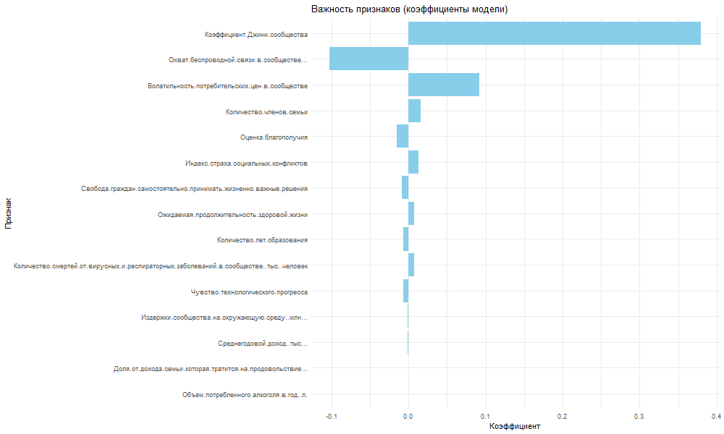

Шаг 3: Модель Лин. Регрессии
Скорректированный R² на валидации: 0.9162
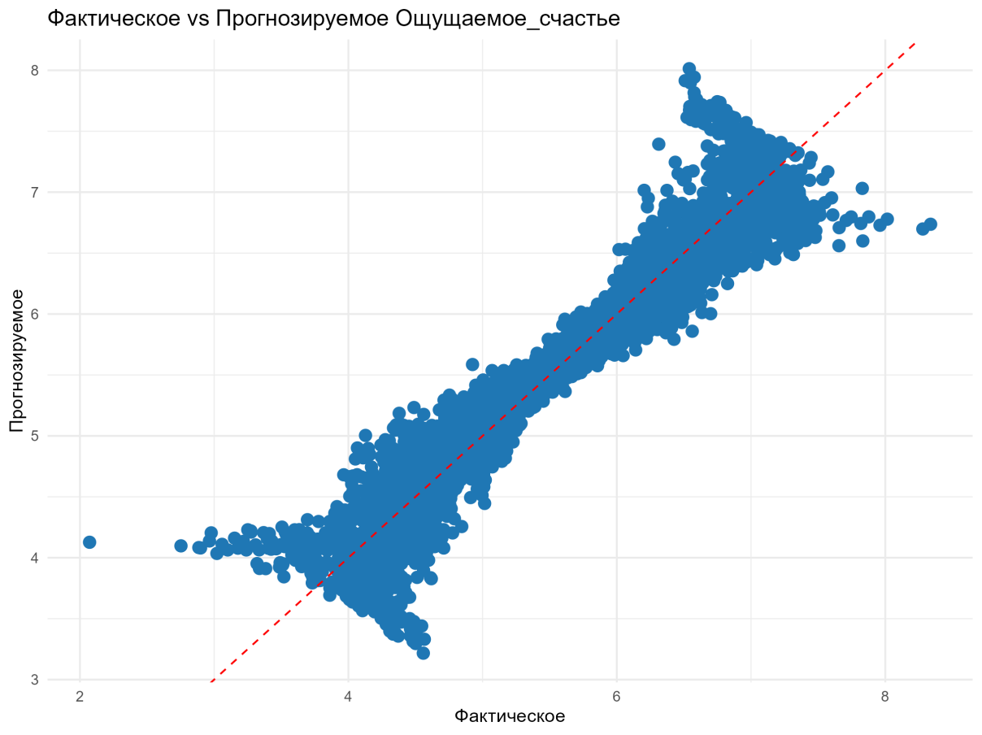

Шаг 4: Оценка модели + визуал факт/прогноз
Большинство точек лежит около диагонали, что подтверждает точность модели
Наибольшее влияние оказали переменные:
- Оценка благополучия
- Среднегодовой доход
- Доля расходов на еду
- Оценка риска безработицы
- Коэффициент Джини

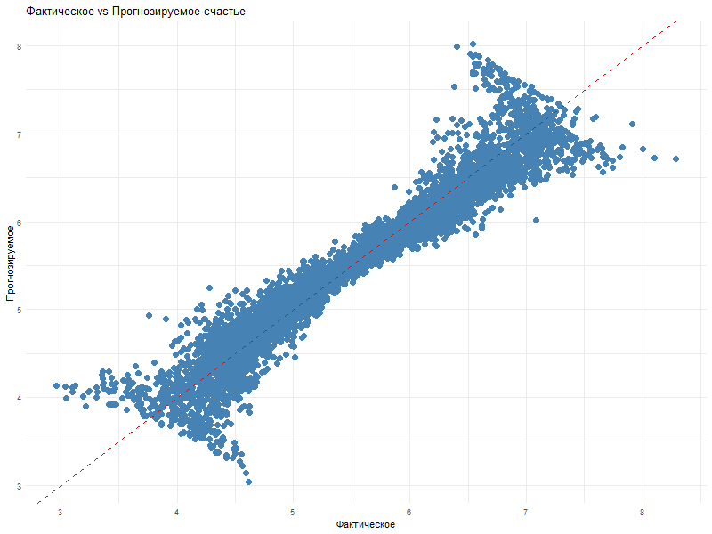

3. Выводы
В ходе лабораторной работы была построена модель прогнозирования уровня субъективного счастья на основе социально-экономических и поведенческих факторов. Проведен анализ корреляционных связей, построена регрессионная модель, визуализированы результаты и рассчитана точность прогноза. Получены следующие рекомендации:
- Для признаков, оказывающих наибольшее влияние на ощущаемое счастье (например, оценка благополучия, доход, уровень социальной поддержки и риск безработицы), рекомендуется уделять особое внимание в социально-экономической политике, так как они напрямую связаны с уровнем субъективного счастья населения.
- Модель продемонстрировала высокую точность (скорректированный R² ≈ 0.92), что позволяет применять её для прогнозов и анализа факторов благополучия в других сообществах с аналогичной структурой данных.
- Признаки с низкой значимостью (малые коэффициенты в модели) могут быть исключены из дальнейшего анализа, поскольку их влияние на целевую переменную незначительно.
- Визуальный анализ "фактическое vs прогнозируемое" и диаграмма важности признаков подтверждают корректность модели и адекватность подобранных переменных.
Таким образом, предложенная модель может быть использована как инструмент принятия решений в сфере управления качеством жизни населения, оценки социальных инициатив и планирования развития регионов.

